Nguyễn An Phúc – 21IT639

Bài thực hành 1

Dùng công cụ HxD để xác định đoạn mã chứa hình ảnh chèn vào trong một file văn bản (doc, docx)
- Chọn và mở HxD với một file doc, docx bên trong có chứa file ảnh bất kì.
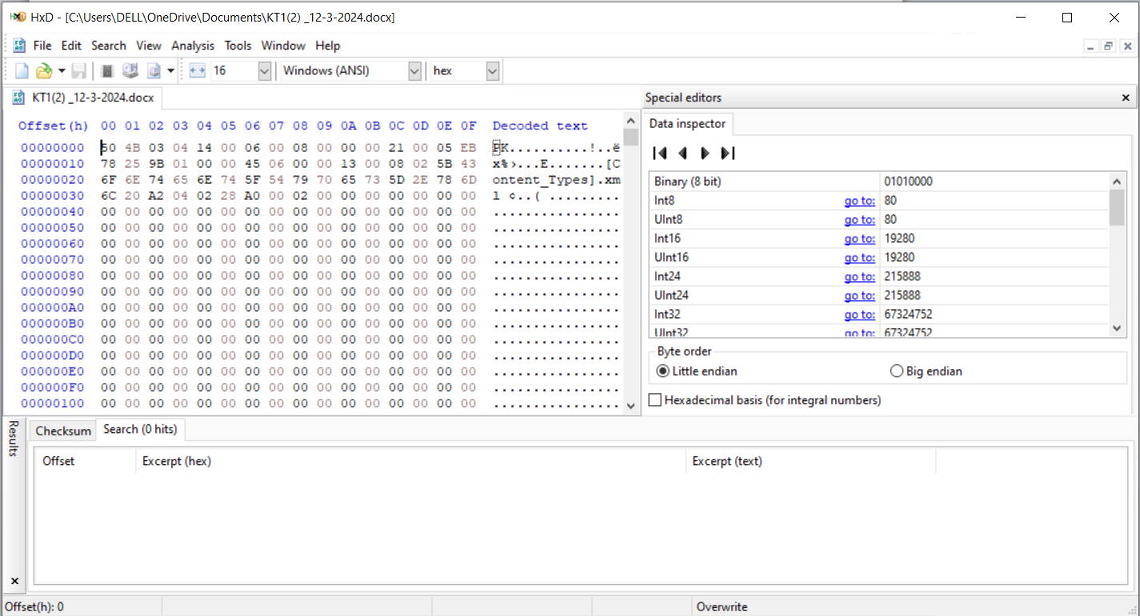
- Sau đó sử dụng tìm kiếm Ctrl + F để tìm kiếm một số header phổ biến của file hình ảnh.
  - JPEG: FF D8 FF E0 hoặc JFIF
  - PNG: 89 50 4E 47 0D 0A 1A 0A
  - GIF: 47 49 46 38
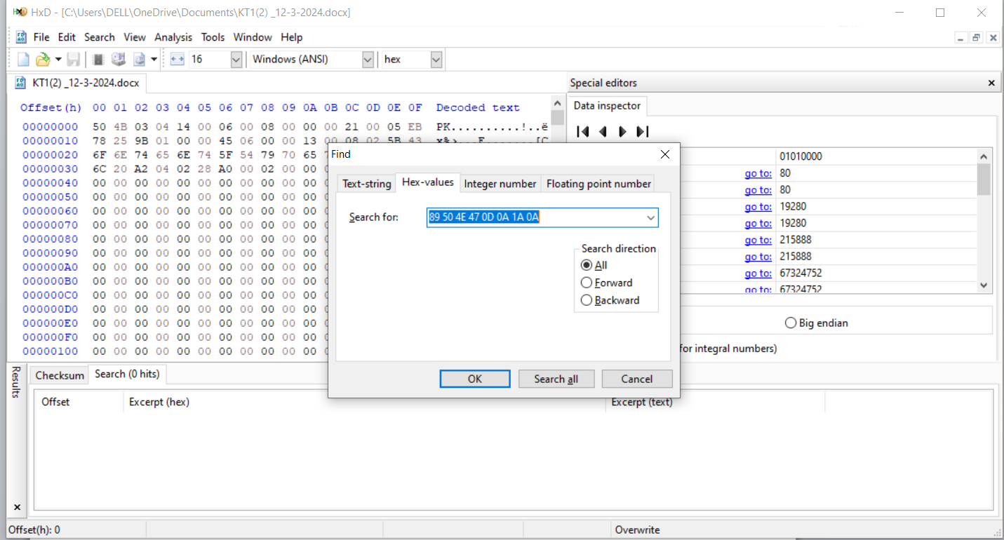
- Và hiển thị ra kết quả.
